Департамент земельных отношений администрации города Перми
в целях информирования населения в соответствии со статьей 39.42 Земельного кодекса Российской Федерации сообщает о возможном установлении публичных сервитутов в отдельных целях
на территории города Перми

№ | Кадастровый номер земельного участка, в отношении которого устанавливается публичный сервитут (при наличии) | Адрес или описание земельного участка, в отношении которого устанавливается публичный сервитут | Цели установления публичного сервитута
1 | 59:01:4410721:44 | г. Пермь, Индустриальный район,  ул. Космонавта Беляева | в целях подключения (технологического присоединения)  к сетям инженерно-технического обеспечения  ОАО «МРСК Урала»
2 | 59:01:4413677:6 | г. Пермь, Свердловский район,  ул. Новосибирская, д. 13 | в целях подключения (технологического присоединения)  к сетям инженерно-технического обеспечения  ОАО «МРСК Урала»
Заинтересованные лица имеют право ознакомиться с ходатайством об установлении публичного сервитута и прилагаемым к нему описанием местоположения границ публичного сервитута по адресу: г. Пермь, ул. Сибирская 15, каб. 325, четверг с 10:00 до 12:00.
Заинтересованные лица могут подать заявление об учете прав в срок с 31.03.2020 по 29.04.2020.
Способы подачи заявлений:
1. посредством почтовой связи;
2. лично, в том числе через представителя, в департамент земельных отношений администрации города Перми (г. Пермь,
ул. Сибирская 15, каб. 201, понедельник, вторник, четверг с 09:00 до 13:00 с 14:00 до 16:00, кроме нерабочих и праздничных дней);
3. в форме электронных документов с использованием информационно-телекоммуникационной сети «Интернет».
Правообладатели земельных участков, в отношении которых испрашивается публичный сервитут, если их права не зарегистрированы в Едином государственном реестре недвижимости, в течение тридцати дней со дня опубликования сообщения, предусмотренного подпунктом 1 пункта 3 статьи 39.42 ЗК РФ, подают в орган, уполномоченный на установление публичного сервитута, заявления об учете их прав (обременений прав) на земельные участки с приложением копий документов, подтверждающих эти права (обременения прав). В таких заявлениях указывается способ связи с правообладателями земельных участков, в том числе их почтовый адрес и (или) адрес электронной почты. Правообладатели земельных участков, подавшие такие заявления по истечении указанного срока, несут риски невозможности обеспечения их прав в связи с отсутствием информации о таких лицах и их правах на земельные участки. Такие лица имеют право требовать от обладателя публичного сервитута плату за публичный сервитут не более чем за три года, предшествующие дню направления ими заявления об учете их прав (обременений прав).

Реквизиты решений об утверждении документа территориального планирования, документации по планировке территории, программ комплексного развития систем коммунальной инфраструктуры поселения, городского округа, а также информацию об инвестиционной программе субъекта естественных монополий, организации коммунального комплекса, указанных в ходатайстве об установлении публичного сервитута и сведения об официальных сайтах в информационно-телекоммуникационной сети «Интернет» отсутствуют.

Информация о возможности установления публичного сервитута публикуется на сайте http://www.gorodperm.ru, в «Официальном бюллетене органов местного самоуправления муниципального образования город Пермь».

Описание местоположения границ публичного сервитута прилагается.

Приложение на 2 л. в 1 экз.

Приложение

Схема расположения границ публичного сервитута п.1

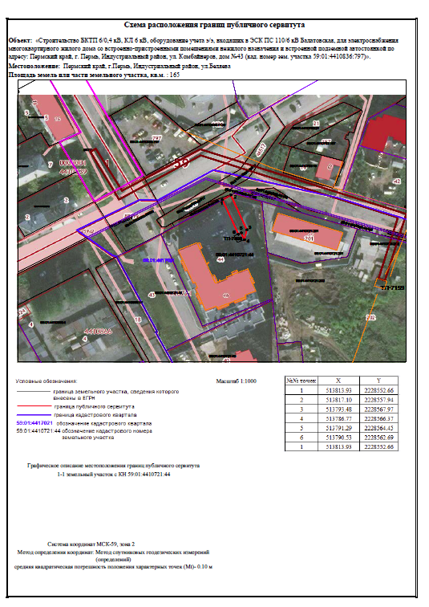

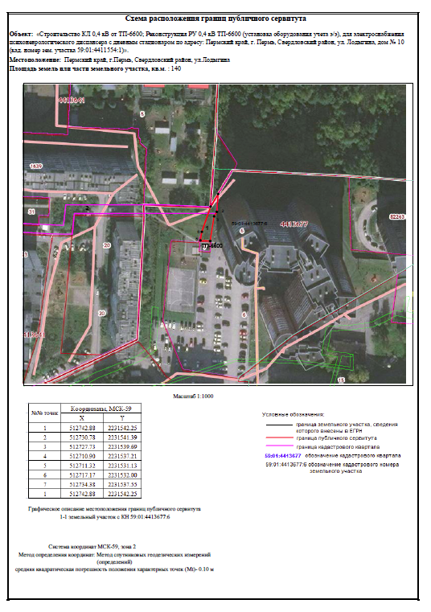
Схема расположения границ публичного сервитута п.2

